CERTIFICADO DE PRÁCTICAS
Lima, ${fecha}
A quien corresponda:
El que suscribe, Jorge Miguel Sihuay Gusieff, identificado con DNI N° 41464574, en mi calidad de Representante Legal del Estudio Jurídico DJ-KHABAS E.I.R.L., identificado con RUC N° 20609182661, con teléfono celular 970680128, certifico que la Srta._________________, identificada con DNI N°__________, realizó sus prácticas preprofesionales en nuestra institución desde el _______________hasta el___________________, desempeñándose en el cargo de Practicante Preprofesional en el Área Legal.
Durante el tiempo que formó parte de nuestra organización, la Srta. __________________cumplió con sus funciones de manera responsable y eficiente, demostrando compromiso, profesionalismo y un alto grado de competencia en sus tareas asignadas.
El presente certificado se emite a solicitud del interesado para los fines que considere pertinentes.
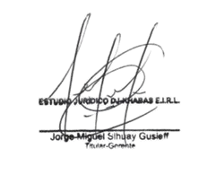
Atentamente,

Código de Verificación del Documento emitido por el ESTUDIO JURÍDICO DJ-KHABAS E.I.R.L.:  ${txt-qr} | ${qr}

